Neue Unternehmensführung bei Deceuninck
Deceuninck gibt Ernennung von Stefaan Haspeslagh zum neuen CEO bekannt
Hooglede-Gits (Belgien) / Bogen, im Juni 2024. Der Verwaltungsrat von Deceuninck (Euronext: DECB) ernennt Stefaan Haspeslagh mit Wirkung zum 10. Juni 2024 zum neuen CEO des Unternehmens. Haspeslagh löst Francis Van Eeckhout ab, der neben seiner Rolle als Vorstandsvorsitzender zwischenzeitlich auch als CEO tätig war, nachdem Bruno Humblet am 29. Februar 2024 aus dem Unternehmen ausgeschieden war.
Stefaan Haspeslagh verfügt über 20 Jahre Erfahrung in Führungspositionen in verschiedenen Branchen, darunter Maschinenbau, Landwirtschaft, Elektronik, Kunststoffrohre und Energie. Haspeslagh hat einen Master-Abschluss in Wirtschaftswissenschaft von der Universität Antwerpen, Belgien. Von 2010 bis 2022 war er Vorsitzender des Verwaltungsrats und CFO der Picanol Group (Picanol NV), Belgien. Darüber hinaus war Stefaan Haspeslagh von 2014 bis Ende Dezember 2023 auch Vorsitzender des Verwaltungsrats, COO und CFO der Tessenderlo Group NV, Belgien.
Francis Van Eeckhout, Vorstandsvorsitzender, erklärte: „Im Namen des Verwaltungsrats heiße ich Stefaan herzlich willkommen. Seine Führungsqualitäten, seine bemerkenswerten Erfolge in der Innovation, der Personalentwicklung und seine fundierten Kenntnisse in der Produktionsindustrie machen ihn zu einer wertvollen Ergänzung für unser Team. Wir freuen uns auf die enge Zusammenarbeit mit ihm, um unsere Mission und unser Ziel zu stärken und auszubauen. Dabei lassen wir uns von unserem Engagement leiten, uns für die Interessen unserer Kunden einzusetzen. Der Verwaltungsrat ist sehr zuversichtlich, dass Stefaan zusammen mit dem Führungsteam die solide Umsetzung unserer Strategie sicherstellt, indem er unser führendes Produktangebot nutzt, und die bedeutenden Chancen, die vor Deceuninck liegen, realisieren wird.“
Anlässlich seiner Ernennung sagte Stefaan Haspeslagh: „Es ist eine Ehre für mich, Teil des Deceuninck-Teams zu werden. Ich freue mich sehr darauf, mit dem hervorragenden Führungsteam und allen Kollegen zusammenzuarbeiten, um das Unternehmen in die Zukunft zu führen. Ich bin dankbar, dass der Verwaltungsrat mir die Möglichkeit gegeben hat, dieses großartige Unternehmen mit seinen Menschen und Technologien zu leiten, die an der Spitze innovativer Hochleistungslösungen für nachhaltiges Leben stehen.“
Bis Ende August 2024 bleibt Francis Van Eeckhout im Management des Unternehmens, danach wird er seine Rolle als Vorstandsvorsitzender wieder aufnehmen.
Weitere Informationen:
www.deceuninck.de

Pressekontakt:
Sandra Meißner
Marketingleitung
Deceuninck Germany GmbH  Bayerwaldstr. 18  94327 Bogen  Tel.: 09422-821-105  Fax.: 09422-821-127  www.deceuninck.de  E-Mail: sandra.meissner@deceuninck.com | Presseagentur  Sage & Schreibe Public Relations GmbH  Christoph Jutz  089 / 23 88898 - 10  c.jutz@sage-schreibe.de
BILDMOTIV

Bild:  Stefaan Haspeslagh ist ab 10. Juni 2024 neuer Chief Executive Officer von Deceuninck. | 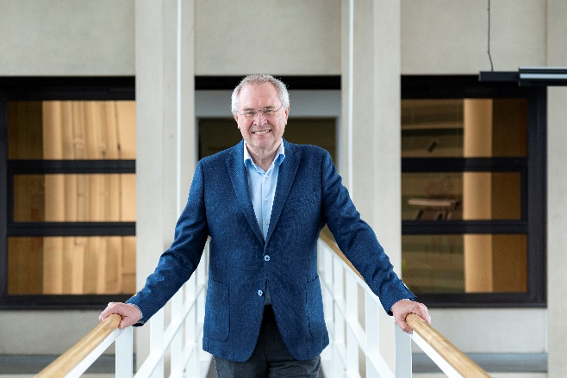
Bildquelle: Deceuninck Germany GmbH

